Автор Маева Елена Евгеньевна
Воспитатель МБДОУ «Детский сад №31 «Сказка» г. Саров Нижегородской обл.

адрес ДОУ
607 188
Ул. Силкина 16 Б
г. Саров
Нижегородская обл.

дом адрес
607 189
Ул. Фрунзе д.25 кв. 12
г. Саров
Нижегородская обл.

Электронный адрес
maeva.len@yandex.ru

Уважаемые читатели! Предлагаю вашему вниманию пошаговое изготовление букетика подснежников в вазе из ватных дисков.
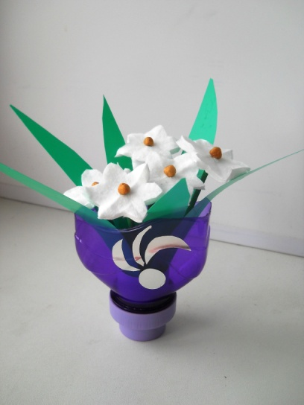
Вам понадобятся:
ватные диски ( по количеству цветов в букете);
шампуры деревянные или жесткие трубочки для коктейля;
зеленая и произвольных цветов (для вазы) самоклеющаяся пленка;
небольшие кусочки пластилина зеленого, желтого и крупный кусок любого цвета;
папка уголок зеленого цвета (можно заменить двусторонним зеленым картоном);
обрезанный пластиковый флакон для вазы (цвет произвольный);
ножницы.
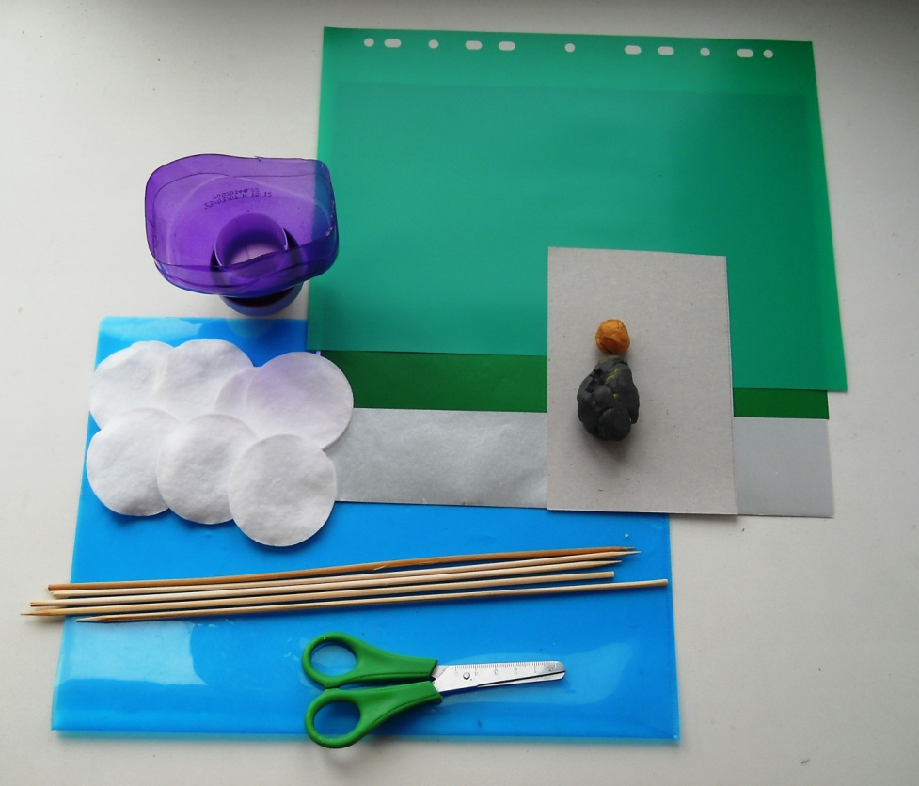

Порядок изготовления.
- Шампуры или палочки нарезать нужной длины, нарезать полосы из зеленой самоклейки.
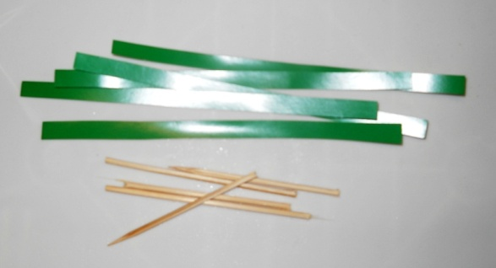
- Обмотать палочки самоклейкой по спирали.
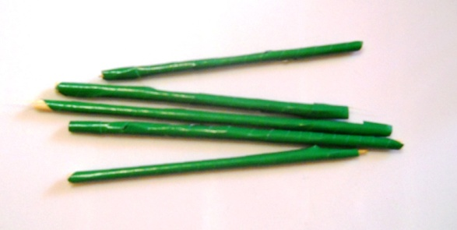

- Из папки уголка нарезать тонкие листья разной длины для букета.
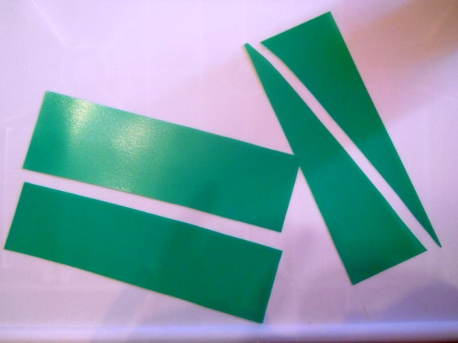

- Подготовить ватные диски по количеству цветов в букете.
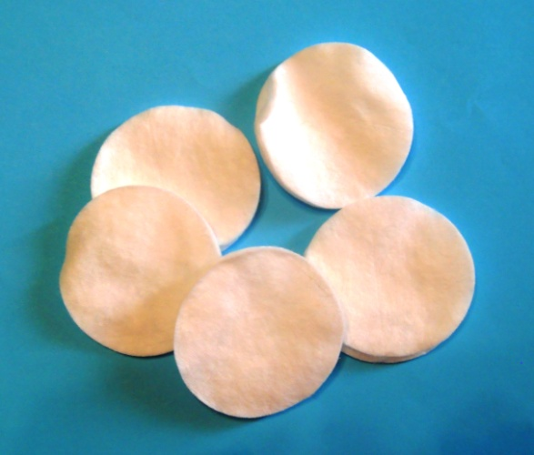

- Изготовить цветы следующим образом:
-свернуть диск пополам сверху вниз;
- правый нижний угол загнуть вперед к середине примерно на одну треть;
- нижний левый угол загнуть на одну треть назад, получится «юбочка»;
- от нижних уголков к центру сделать надрезы уголком;
- развернуть цветок;
- на палочку стебелек сделать кольцо из тонкой полоски зеленого пластилина, насадить венчик цветка и закрепить сверху шариком желтого пластилина – серединка;

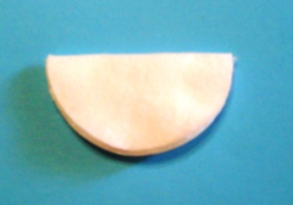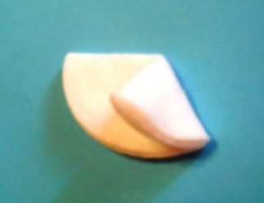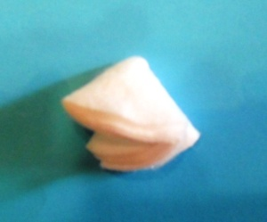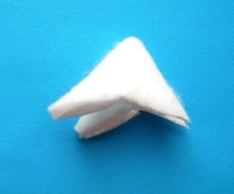

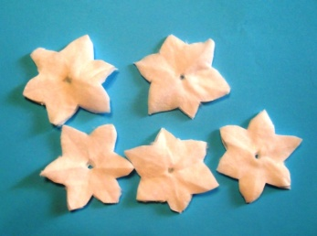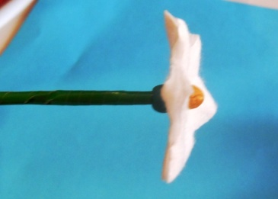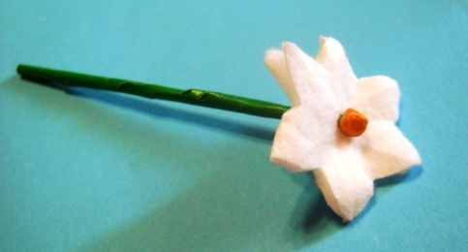

- собрать все цветы

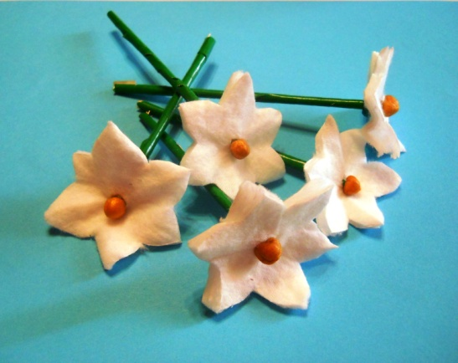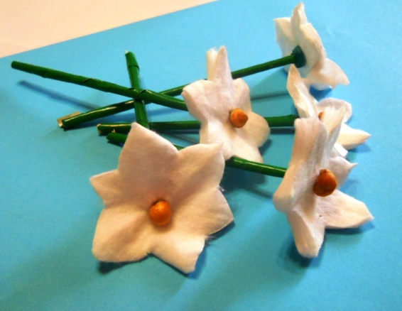

- Украсить заготовку для вазы по собственному вкусу самоклеющейся пленкой.
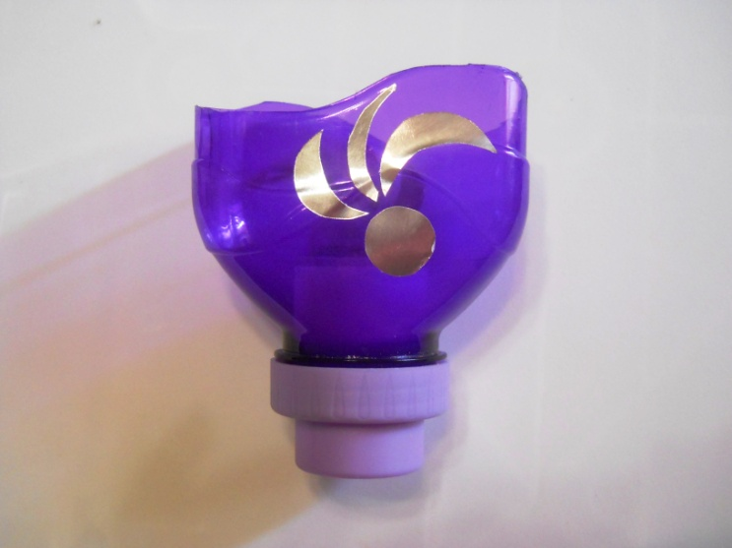

- На дно вазы положить большой кусок пластилина и укрепить в нем листья букета.
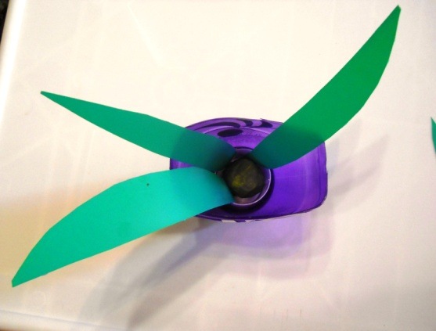

- Сформировать букетик цветов, закрепив стебли и листья в вазе.

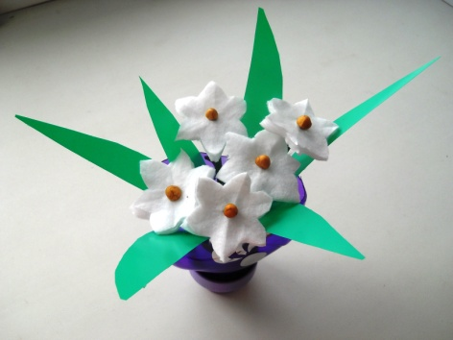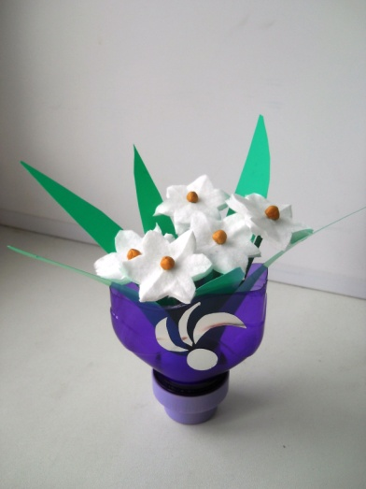

Автор Маева Елена Евгеньевна
воспитатель МБДОУ «Детский сад №31 «Сказка» г. Саров Нижегородской области.

